2015年七年级地理上第二次测试题及答案
一、单项选择题
1.与诗句“坐地日行八万里”最相吻合的地点是 （ ）
A．南北回归线 B．南北极圈
C．南北极点 D．赤道附近
2.下列关于地球自转和公转的说法，正确的是（ ）
A．绕转的中心相同
B．自转产生昼夜长短的变化，公转产生昼夜交替的变化
C．自转和公转不同时进行
D．运动方向都是自西向东
3.天安门广场每天升旗的时间与日出同步。下列节日中，升旗最早的是（ ）
A．“五一”国际劳动节 B．“六一”儿童节
C．“八一”建军节 D．“十一”国庆节
4.在一幅地图上，1厘米代表实际距离15千米，该图的比例尺是（ ）
A．1：15 B．1：500
C．1：1500000 D．1：15000
5.如果图幅的大小相同，下列比例尺最大的地图是（ ）
A．世界地图 B．中国地图
C．江苏地图 D．无锡地图
6.下列关于经纬线的说法，正确的是 （ ）
A．每条经线和纬线都自成一个圆圈
B．经线长度相等，纬线长度不相等
C地球仪上有360条经线，180条纬线
D所有经线相互平行，纬线在两极交汇
7.关于经度的说法正确的是（ ）
A．以180°经线为界，东经和西经的度数分别向东、向西越来越大
B．以0°经线为界，东经和西经的度数分别向东、向西越来越大
C．以赤道为界，北纬和南纬的度数分别向北、向南越来越大，到北极点和南极点纬度各为180°
D．从赤道开始，北纬和南纬的度数分别向北、向南越来越小，北极点和南极点的纬度各为0
8.本初子午线是（ ）
A．南北纬度的分界线 B．南北半球的分界线
C．东西经度的分界线 D．东西半球的分界线
9.A、B两点位于同一条经线上，A在北半球，B在南半球，则A在B的（ ）
A南方 B北方
C西方 D 东方
某点以东是西半球，以西是东半球，以北是北半球，以南是南半球，该点是（ ）
A．0°，0° B．0°，180°
C．0°，160°E D．0°，20°W

11.在分层设色地形图上，一般用绿色表示 （ ）
A．平原 B．高原
C．盆地 D．丘陵

读图，回答12～14题。
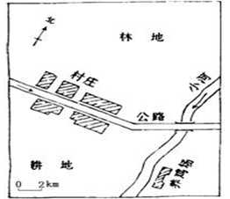
12.关于公路的延伸方向，正确的是 （ ）
A．先由东北向西南，再向西
B．先由西北向东南，再向东
C．先由西向东，再向东北
D．先由东向西，再向西南
13·养鸡场在村庄的（ ）
东方 B．西方
C．东南方 D．西南方
14.下列说法正确的是 （ ）
A．林地在村庄的西南方
B．耕地在村庄的北方
C．小河大致向南流
D．该图的比例尺为1：2000
15.地球上陆地与海洋的比例大致为 （ ）
A各占二分之一 B四分之三是陆地
C三分陆地七分海洋 D七分陆地三分海洋
16.跨经度最多的大洲和大洋是（ ）
A亚洲、太平洋 B亚洲、北冰洋
C南极洲、太平洋 D南极洲、北冰洋
世界上最大的大陆是（ ）
亚欧大陆 B．非洲大陆
C．南极大陆 D．澳大利亚大陆
18.不位于板块交界处的是（ ）
A．喜马拉雅山脉 B．阿尔卑斯山脉
C．红海 D．乌拉尔山脉
19.几乎全部是海洋的板块是（ ）
A．亚欧板块 B．南极洲板块
C．印度洋板块 D．太平洋板块
20.日本多火山、地震的原因是（ ）
A．位于非洲板块与印度洋板块交界处
B．位于亚欧板块与太平洋板块交界处
C．位于亚欧板块与印度洋板块交界处
D．位于太平洋板块与印度洋板块交界处
综合题

读图填表
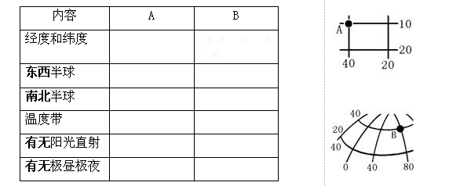

2.读地球公转示意图回答
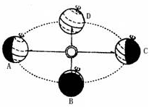
在北极上空看，地球的公转方向是 ，并用箭头表示出地球公转的方向。
地球公转一周所需时间为 。
（3）地球运行至A点时，江苏省宜兴市的节气 为 ，时间为 (几月几日)前后，这一天宜兴市的昼夜关系为
(填昼夜的长短关系 )。
（4）地球运行至 点时，江苏省宜兴市春暖花开，昼夜 。(填昼夜的长短关系)
（5）今天，地球公转在哪两个字母所表示的位置之间？
A．D-A B.A-B C.B-C D.C-D

3.读等高线地形图回答
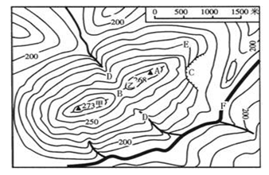
用图中的字母来代表
不同的山体部位:
山顶 ，
山谷 ，
鞍部 ，
陡崖 ，
山脊 。

4.读图填出七大洲、四大洋的名称
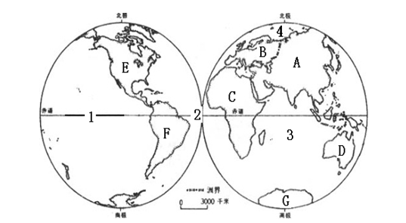

（1）大洲A B C D

E F G

（2）大洋1 2 3 4

读图写出字母所代表的地理事物的名称
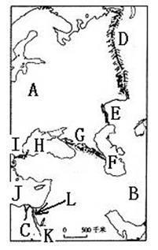
（1）大洲分界线D 山脉，
E 河，
G 山脉。
（2）大洲分界线L 运河。

参考答案
1-5 DDBCD 6-10 BBCBC 11-15 ACCCC 16-20 DADDB

二、综合题
1.x k b 1 . c o m
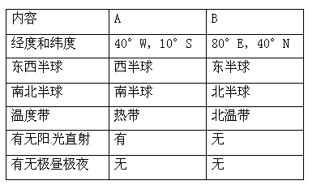
2.（1）逆时针方向 （2）1年 （3）夏至日 6 22 昼长夜短
（4）D 等长 （5）C

A D B C E
(1)A亚洲 B欧洲 C非洲 D大洋洲 E北美洲 F南美洲 G南极洲
（2）1.太平洋 2.大西洋 3.印度洋 4.北冰洋
（1）乌拉尔 乌拉尔 大高加索
（2）苏伊士

